Nombre: ___________________________Curso: ____________

OA: “Improvisar y crear música con fluidez e innovación, dando énfasis a arreglos de canciones y secciones musicales, sobre la base de proposiciones dadas o rasgos estilísticos y formales acordados”

Estimadas alumnas, esperando que se encuentren bien junto a sus familias, les comento que hoy realizaremos una actividad radicalmente distinta a las ejecutadas con anterioridad, poniendo énfasis en la lectura musical y en la coordinación corporal.

Actividad:

- Observa, escucha y practica los siguientes ejercicios rítmicos.

https://www.youtube.com/watch?v=y8Dr6Oj7_oI

https://www.youtube.com/watch?v=mlmJAoM2VAM

https://www.youtube.com/watch?v=0E9Wij6qGMI

- Para complementar los ejercicios anteriores les dejo unos solfeos rítmicos para percutir de forma libre.

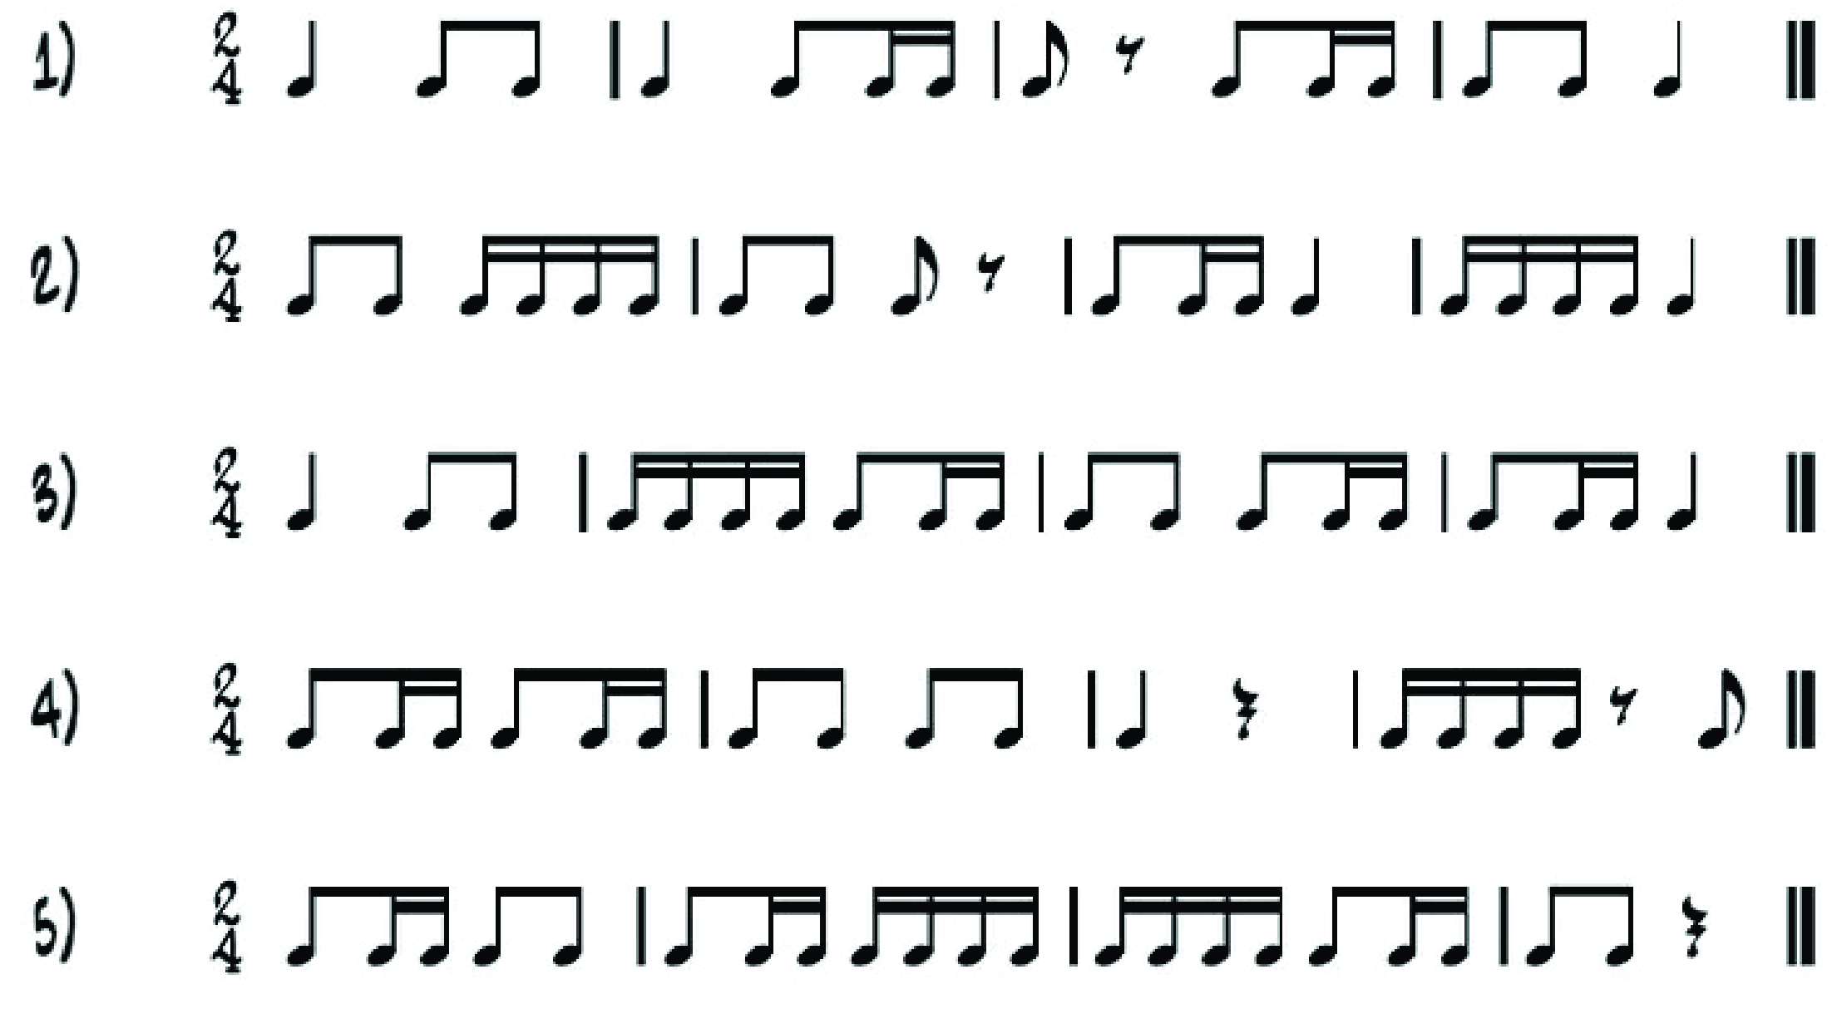

¡¡¡Ahora a practicar!!!

